Consultar Aquisitivo
Sistema | SIGRH
Módulo | Administração de Pessoal
Usuários | Gestor/Administrador do Departamento de Administração de Pessoal, Consultor de Dados Funcionais e Gestor Cadastro
Perfil | Gestor Administração de Pessoal, Administrador de Gestão de Pessoal, Consultor Dados Funcionais e Gestor Cadastro
Última Atualização | ver('', false);
Os servidores da Universidade, conforme tempo de serviço em qualquer instituição federal, têm direito a licenças do tipo Especial e Prêmio - essas duas entraram em vigor para servidores que tinham pelo menos 10 anos de serviço (para especial) e pelo menos 5 (para prêmio) até 1989 - e Licença para Capacitação. Esta é concedida somente para que o servidor participe de algum curso de aprimoramento profissional.
Para realizar essa operação, existem os seguintes caminhos:
- SIGRH -> Módulos -> Administração de Pessoal -> Consultas/Relatórios -> Funcionais -> Consultas Gerais -> Aquisitivo (Perfis Gestor Administração de Pessoal e Administrador de Gestão de Pessoal).
- SIGRH -> Módulos -> Consultas Funcionais -> Funcionais -> Consultas Gerais -> Aquisitivo (Perfil Consultor Dados Funcionais).
- SIGRH -> Módulos -> Cadastro -> Consultas/Relatórios -> Consultas Gerais -> Consultas Gerais -> Aquisitivo (Perfil Gestor Cadastro).
O sistema encaminhará para a seguinte tela com a opção de busca por qualquer servidor da Universidade. O usuário deverá preencher o campo Servidor. Fazendo isso, com apenas três letras o sistema já mostrará no campo os nomes dos servidores com as respectivas letras. Clique sobre o nome do servidor que deseja realizar os cálculos de aquisitivos.
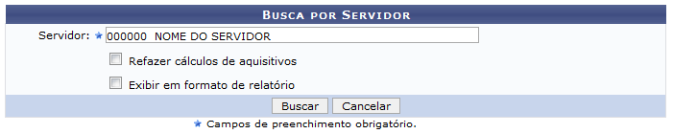Figura 1: Busca
O usuário poderá selecionar as seguintes opções Refazer cálculos de aquisitivos, caso ache necessário e Exibir em formato de relatório. O relatório gerado ao selecionar esta opção será exibido posteriormente neste manual.
Caso desista de realizar a operação, clique em Cancelar e confirme a operação na caixa de diálogo que será gerada posteriormente. Esta mesma função será válida sempre que a opção estiver presente.
Clique em Buscar para visualizar o resultado da busca.
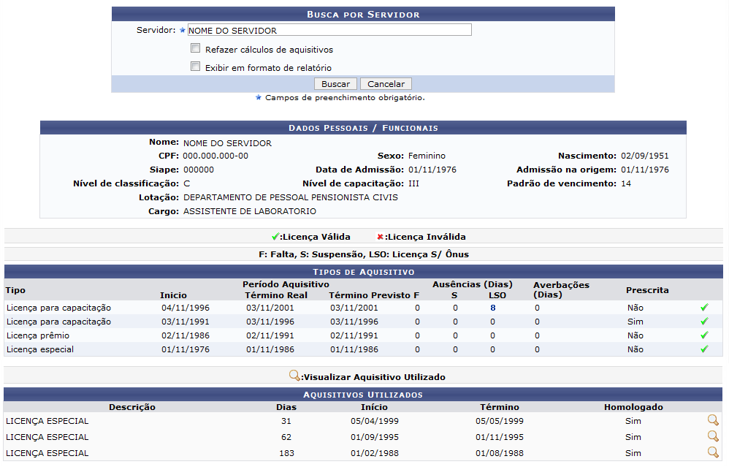Figura 2: Resultado da busca
Ao clicar no link correspondente aos (Dias) LSO, será exibida a Lista de ausências sem ônus. Como exemplificação, utilizaremos o link . A partir deste, a seguinte tela será gerada:
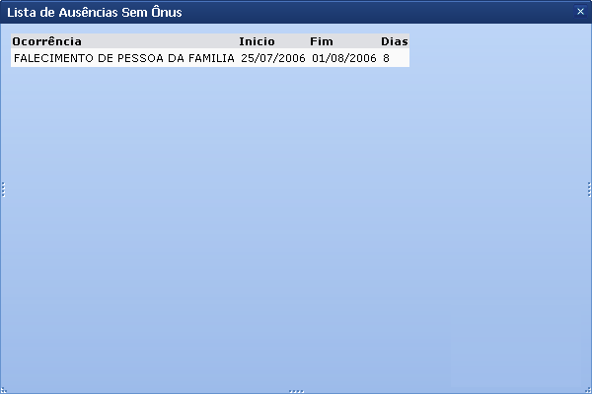Figura 3: Lista de ausências sem ônus
Para finalizar a visualização da tela, clique em .
Clique no ícone para Visualizar Aquisitivo Utilizado. A seguinte tela será gerada:
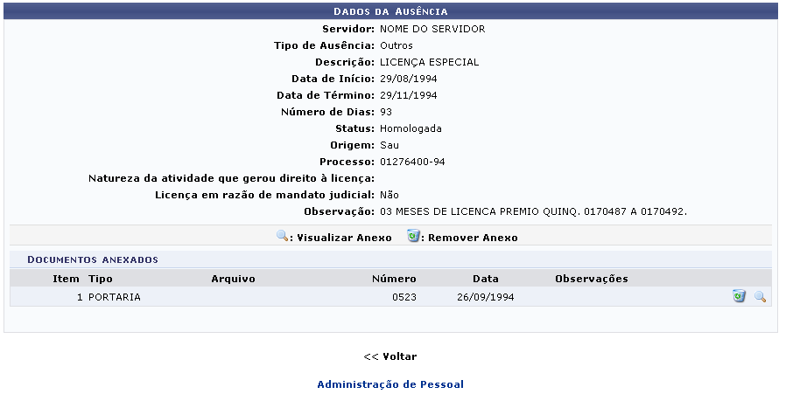Figura 4: Dados da Ausência
Para retornar a página inicial do módulo, clique em Administração de Pessoal ou Consultas Funcionais, a depender do perfil do usuário.
Caso queira retornar à página anterior, clique em Voltar.
Para Visualizar Anexo, clique no ícone . O arquivo será exibido em uma nova tela.
Caso deseje remover o arquivo anexado aos dados da ausência, clique no ícone . O sistema exibirá a caixa de diálogo para confirmação da operação.
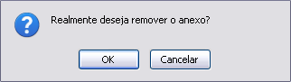Figura 5: Caixa de questionamento
Se estiver certo de realizar a operação, clique em OK o arquivo será removido e a mensagem de sucesso exibida:
Figura 6: Mensagem de sucesso
Selecionando a opção para visualizar o Exibir em formato de relatório, na página Busca por Servidor, o resultado da busca será exibido da seguinte forma:
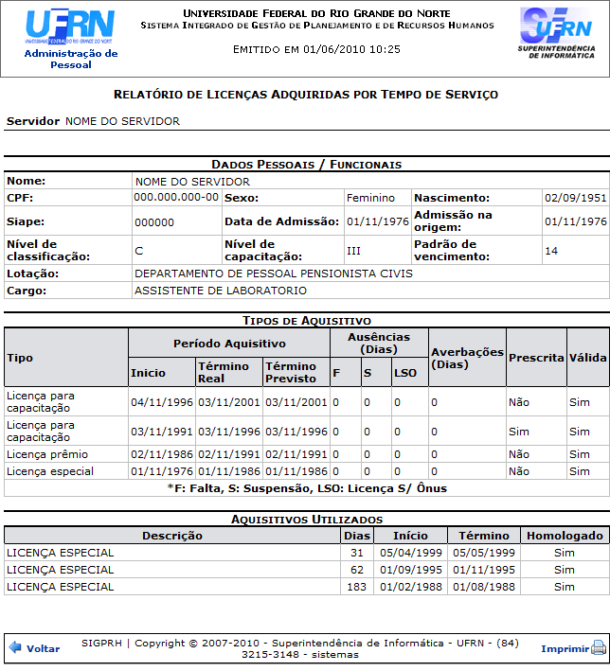Figura 7: Relatório de Licenças
Para imprimir o relatório, clique no ícone .
Clique em Voltar para retornar à página anterior.
Para retornar a página inicial do módulo, clique em Administração de Pessoal, Consultas Funcionais ou Cadastro, a depender do perfil do usuário.
Bom Trabalho!

Manuais Relacionados
- Consulta de Aquisitivo
<< Voltar - Manuais do SIGRH

